Tin học 5 Kết nối bài 4: Cây thư mục

KHỞI ĐỘNG
Trong chương trình Tin học lớp 3, em đã biết các tệp và thư mục trong máy tính được sắp xếp theo cấu trúc cây. Cấu trúc cây được sử dụng để biểu diễn một cách sắp xếp, phân loại cụ thể. Em cũng biết việc sắp xếp, phân loại hợp lí sẽ giúp em dễ tìm kiếm và tìm kiếm nhanh hơn. Vậy cách sắp xếp, phân loại thế nào là hợp lí? Cấu trúc cây thư mục thế nào là hợp lí?

Bài giải:

- Cách sắp xếp hợp lý: Sắp xếp các thư mục và tệp bằng cấu trúc cây hợp lí sẽ giúp tìm kiếm dễ dàng và tiết kiệm thời gian.
- Để có được cấu trúc cây hợp lí em cần phân loại các tệp theo các tiêu chí như thời gian, nội dung, loại tệp, người sở hữu,...

1. TẠO THƯ MỤC VỚI CẤU TRÚC CÂY HỢP LÍ
Hoạt động: Thế nào là một cấu trúc cây thư mục hợp lí?
Em hãy quan sát hai cây thư mục trong Hình 18, Hình 19 và trả lời các câu hỏi sau:
Cây thư mục nào có cấu trúc hợp lí hơn? Tại sao?
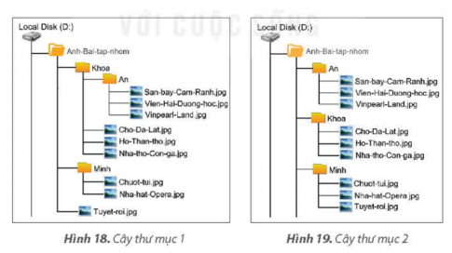

Bài giải:

Cây thư mục 2 đã được sắp xếp hợp lý vì: Tên thư mục được đặt theo cách hợp lý: bài tập nhóm. Bên cạnh đó, có các thư mục nhỏ hơn được đặt một cách thống nhất (sử dụng tên của các bạn)
Câu hỏi: Tại sao việc đặt tên cho thư mục và tệp lại quan trọng?

Bài giải:

- Nhận diện nội dung: Một cái tên rõ ràng và mô tả sẽ giúp bạn nhận biết nhanh chóng nội dung của thư mục hoặc tệp tin. Khi bạn cần tìm kiếm một tệp tin cụ thể, một tên rõ ràng sẽ giúp bạn nhớ và xác định nhanh chóng đúng tệp tin mà bạn đang tìm kiếm.
- Dễ tìm kiếm: Khi bạn có một số lượng lớn thư mục và tệp tin, việc đặt tên hợp lý giúp tạo ra một cấu trúc cây thư mục có tổ chức và giúp bạn tìm kiếm nhanh chóng. Bằng cách sắp xếp tệp tin theo thứ tự chữ cái hoặc theo tiêu chí khác, bạn có thể tìm kiếm và truy cập vào tệp tin một cách dễ dàng hơn.

